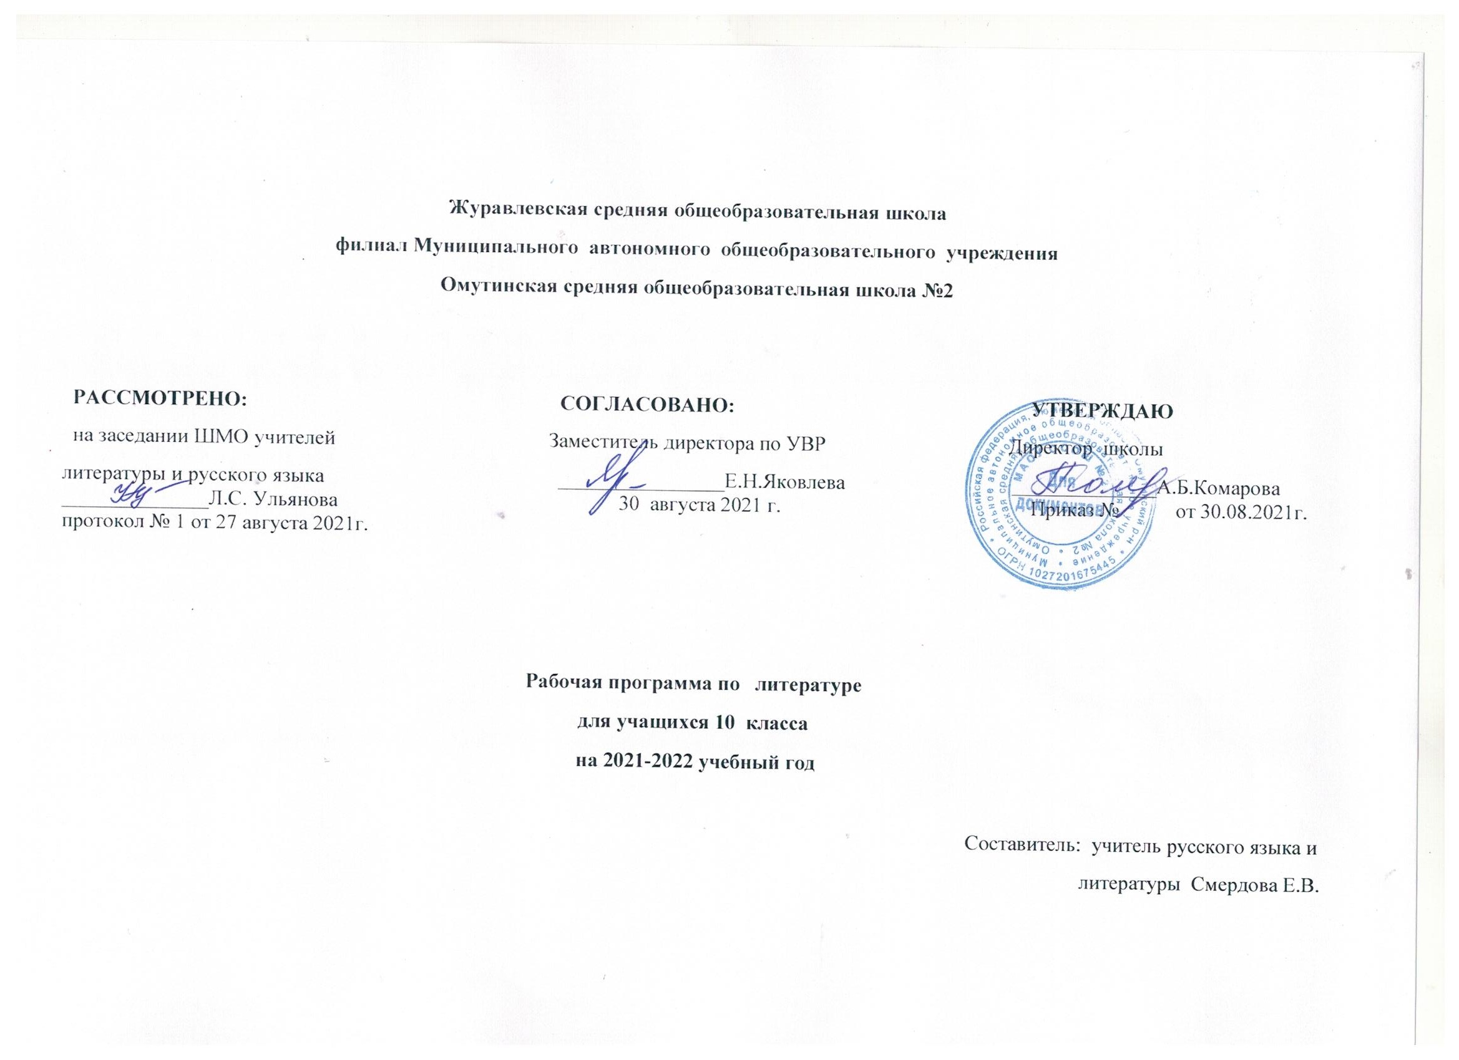
I.Планируемые результаты освоения учебного предмета «Литература»
Личностными результатами выпускников средней школы, формируемыми при изучении предмета «Литература» являются:
-совершенствование духовно-нравственных качеств личности,
-воспитание чувства любви к многонациональному Отечеству, уважительного отношения к русской литературе, к культурам других народов;
-использование для решения познавательных и коммуникативных задач различных источников информации (словари, энциклопедии, интернет ресурсы и др.).
Метапредметные результаты изучения предмета «Литература» в средней школе проявляются в:
-умении понимать проблему, выдвигать гипотезу, структурировать материал, подбирать аргументы для подтверждения собственной позиции, выделять причинно-следственные отношения;
-умении самостоятельно организовывать собственную деятельность, оценивать ее следственные связи в устных и письменных высказываниях, формулировать выводы, определять сферу своих интересов;
-умении работать с разными источниками информации, находить ее, анализировать, использовать в самостоятельной деятельности.
Предметные результаты выпускников средней школы состоят в следующем:
1) в познавательной сфере:
понимание ключевых проблем изученных произведений русского фольклора и фольклора других народов, древнерусской литературы, литературы XVIII в., русских писателей XIX—XX вв., литературы народов России и зарубежной литературы;
понимание связи литературных произведений с эпохой их написания, выявление заложенных в них вневременных, непреходящих нравственных ценностей и их современного звучания;
умение анализировать литературное произведение: определять его принадлежность к одному из литературных родов и жанров;
понимать и формулировать тему, идею, нравственный пафос литературного произведения, характеризовать его героев, сопоставлять героев одного пли нескольких произведений;
определение в произведении элементов сюжета, композиции, изобразительно выразительных средств языка, понимание их роли в раскрытии идейно-художественного содержания произведения (элементы филологического анализа);
владение элементарной литературоведческой терминологией при анализе литературного произведения;
2) в ценностно-ориентационной сфере:
приобщение к духовно-нравственным ценностям русской литературы и культуры, сопоставление их с духовно-нравственными ценностями других народов;
формулирование собственного отношения к произведениям русской литературы, их оценка;
собственная интерпретация (в отдельных случаях) изученных литературных произведений;
понимание авторской позиции и своего отношения к ней;
3) в коммуникативной сфере:
восприятие на слух литературных произведений разных жанров, осмысленное умение пересказывать прозаические произведения или их отрывки;
использованием образных средств русского языка и цитат из текста;
отвечать на вопросы по прослушанному или прочитанному тексту;
создавать устные монологические высказывания разного типа;
уметь вести диалог;
написание изложений и сочинений на темы, связанные с тематикой, проблематикой изученных произведений, классные и домашние творческие работы, рефераты на литературные и общекультурные темы;
4) в эстетической сфере:
понимание образной природы литературы как явления словесного искусства;
эстетическое восприятие произведений литературы;
формирование эстетического вкуса;
понимание русского слова в его эстетической функции, роли изобразительно выразительных языковых средств в создании художественных образов литературных произведений.

II. Содержание учебного предмета « Литература»
Введение (2 час)
Русская литература XIX в. в контексте мировой культуры. Основные темы и проблемы русской
литературы XIX в. (свобода, духовно-нравственные искания человека, обращение к народу в поисках нравственного идеала, «праведничество», борьба с социальной несправедливостью и угнетением человека). Художественные открытия русских писателей-классиков.
Литература второй половины XIX века (79 часов)
Обзор русской литературы второй половины XIX века (1 час)
Россия во второй половине XIX века. Общественно-политическая ситуация в стране. Достижения в области науки и культуры. Основные тенденции в развитии реалистической литературы. Журналистика и литературная критика. Аналитический характер русской прозы, еѐ социальная острота и философская глубина. Проблемы судьбы, веры и сомнения, смысла жизни и тайны смерти, нравственного выбора. Идея нравственного самосовершенствования. Универсальность художественных образов. Традиции и новаторство в русской поэзии. Формирование национального театра. Классическая русская литература и ее мировое признание.
А. Н. Островский 9 ч
Жизнь и творчество (обзор)
Семейный и социальный конфликт в драме. Своеобразие конфликта и основные стадии развития действия. Изображение “жестоких нравов” “темного царства”. Образ города Калинова. Катерина в системе образов. Внутренний конфликт Катерины. Народно-поэтическое и религиозное в образе Катерины. Нравственная проблематика пьесы: тема греха, возмездия и покаяния. Смысл названия и символика пьесы. Жанровое своеобразие. Сплав драматического, лирического и трагического в пьесе. Драматургическое мастерство Островского.
Н. А. Добролюбов “Луч света в темном царстве”
Сочинение по драме А. Н. Островского “Гроза”.
Ф. И. Тютчев (3 часа)
Жизнь и творчество (обзор)
Стихотворения: «Silentium!», «Не то, что мните вы, природа...», «Умом Россию не понять...», «О, как убийственно мы любим...», «Нам не дано предугадать...», «К. Б.» («Я встретил вас – и все былое...») (указанные стихотворения являются обязательными для изучения).
Стихотворения: «День и ночь», «Последняя любовь», «Эти бедные селенья...»
(возможен выбор трех других стихотворений).
Поэзия Тютчева и литературная традиция. Философский характер и символический подтекст стихотворений Тютчева. Основные темы, мотивы и образы тютчевской лирики. Тема родины. Человек, природа и история в лирике Тютчева. Любовь как стихийное чувство и “поединок роковой”. Художественное своеобразие поэзии Тютчева.
А. А. Фет (3 часа)
Жизнь и творчество (обзор).
Стихотворения: «Это утро, радость эта...», «Шепот, робкое дыханье...», «Сияла ночь. Луной был полон сад. Лежали...», «Еще майская ночь» (указанные стихотворения являются обязательными для изучения).
Стихотворения: «Одним толчком согнать ладью живую...», «Заря прощается с землею...», «Еще одно забывчивое слово...» (возможен выбор трех других стихотворений).
Поэзия Фета и литературная традиция. Фет и теория “чистого искусства”. “Вечные” темы в лирике Фета (природа, поэзия, любовь, смерть). Философская проблематика лирики. Художественное своеобразие, особенности поэтического языка, психологизм лирики Фета.
Сочинение по поэзии Ф. И. Тютчева и А. А. Фета
И. А.Гончаров (9 часов)
Жизнь и творчество (обзор).
Роман «Обломов».
История создания и особенности композиции романа. Петербургская “обломовщина”. Глава “Сон Обломова” и ее роль в произведении. Система образов. Прием антитезы в романе. Обломов и Штольц. Ольга Ильинская и Агафья Пшеницына. Тема любви в романе. Социальная и нравственная проблематика романа. Роль пейзажа, портрета, интерьера и художественной детали в романе. Обломов в ряду образов мировой литературы (Дон Кихот, Гамлет). Авторская позиция и способы ее выражения в романе. Своеобразие стиля Гончарова.
Сочинение по роману И. А. Гончарова “Обломов”.
И. С. Тургенев (8 часов)
Жизнь и творчество.
Роман «Отцы и дети».
Творческая история романа. Отражение в романе общественно-политической ситуации в России. Сюжет, композиция, система образов романа. Роль образа Базарова в развитии основного конфликта. Черты личности, мировоззрение Базарова. "Отцы" в романе: братья Кирсановы, родители Базарова. Смысл названия. Тема народа в романе. Базаров и его мнимые последователи. “Вечные” темы в романе (природа, любовь, искусство). Смысл финала романа. Авторская позиция и способы ее выражения. Поэтика романа, своеобразие его жанра. “Тайный психологизм”: художественная функция портрета, интерьера, пейзажа; прием умолчания. Базаров в ряду других образов русской литературы. Полемика вокруг романа.
Д. И. Писарев. «Базаров» (фрагменты).
Сочинение по роману И. С. Тургенева “Отцы и дети”.
А. К. Толстой (2 часа)
Жизнь и творчество (обзор).
«Слеза дрожит в твоем ревнивом взоре...», «Против течения», «Государь ты наш батюшка...» (возможен выбор трех других произведений). Своеобразие художественного мира Толстого. Основные темы, мотивы и образы поэзии. Взгляд на русскую историю в произведениях Толстого. Влияние фольклорной и романтической традиции.
Н. С. Лесков (2 часа)
Жизнь и творчество (обзор).
Повесть «Очарованный странник» (возможен выбор другого произведения).
Особенности сюжета повести. Тема дороги и изображение этапов духовного пути личности (смысл странствий главного героя). Образ Ивана Флягина. Тема трагической судьбы талантливого русского человека. Смысл названия повести. Особенности лесковской повествовательной манеры.
М. Е. Салтыков-Щедрин (2 час)
Жизнь и творчество (обзор).
«История одного города» (обзор).
Обличение деспотизма, невежества власти, бесправия и покорности народа. Сатирическая летопись истории Российского государства. Собирательные образы градоначальников и “глуповцев”. Образы Органчика и Угрюм-Бурчеева. Тема народа и власти. Смысл финала “Истории”. Своеобразие сатиры Салтыкова-Щедрина. Приемы сатирического изображения: сарказм, ирония, гипербола, гротеск, алогизм.
Н. А. Некрасов (5 часов)
Жизнь и творчество (обзор).
Стихотворения: «В дороге», «Вчерашний день, часу в шестом...», «Мы с тобой бестолковые люди...», «Поэт и гражданин», «Элегия» («Пускай нам говорит изменчивая мода...»), «О Муза! я у двери гроба...» (указанные стихотворения являются обязательными для изучения).
«Я не люблю иронии твоей...», «Блажен незлобивый поэт...», «Внимая ужасам войны...» (возможен выбор трех других стихотворений).
Гражданский пафос поэзии Некрасова, ее основные темы, идеи и образы. Особенности
некрасовского лирического героя. Своеобразие решения темы поэта и поэзии. Образ Музы в лирике Некрасова. Судьба поэта-гражданина. Тема народа.
Утверждение красоты простого русского человека. Сатирические образы. Решение “вечных” тем в поэзии Некрасова (природа, любовь, смерть). Художественное своеобразие лирики Некрасова, ее связь с народной поэзией.
Поэма «Кому на Руси жить хорошо».
История создания поэмы, сюжет, жанровое своеобразие поэмы, ее фольклорная основа.
Русская жизнь в изображении Некрасова. Система образов поэмы. Образы правдоискателей и “народного заступника” Гриши Добросклонова. Сатирические образы помещиков. Смысл названия поэмы. Народное представление о счастье. Тема женской доли в поэме. Судьба Матрены Тимофеевны, смысл “бабьей притчи”. Тема народного бунта. Образ Савелия, “богатыря святорусского”. Фольклорная основа поэмы. Особенности стиля Некрасова.
Сочинение по творчеству Н. А. Некрасова.
К. Хетагуров (1 час)
(возможен выбор другого писателя, представителя литературы народов России)
Жизнь и творчество (обзор).
Стихотворения из сборника «Осетинская лира».
Поэзия Хетагурова и фольклор. Близость творчества Хетагурова поэзии Н.А. Некрасова.
Изображение тяжелой жизни простого народа, тема женской судьбы, образ горянки. Специфика художественной образности в русскоязычных произведениях поэта.
Ф. М. Достоевский (17 часов)
Жизнь и творчество.
Роман «Преступление и наказание».
Замысел романа и его воплощение. Особенности сюжета и композиции. Своеобразие жанра. Проблематика, система образов романа. Теория Раскольникова и ее развенчание. Раскольников и его “двойники”. Образы “униженных и оскорбленных”. Второстепенные персонажи. Приемы создания образа Петербурга. Образ Сонечки Мармеладовой и проблема нравственного идеала автора. Библейские мотивы и образы в романе. Тема гордости и смирения. Роль внутренних монологов и снов героев в романе. Портрет, пейзаж, интерьер и их художественная функция. Роль эпилога. “Преступление и наказание” как философский роман. Полифонизм романа, столкновение разных “точек зрения”. Проблема нравственного выбора. Смысл названия. Психологизм прозы Достоевского. Художественные открытия Достоевского и мировое значение творчества писателя.
Сочинение по роману Ф. М. Достоевского “Преступление и наказание”.
Л. Н. Толстой (23 часов)
Жизнь и творчество.
Роман-эпопея «Война и мир».
История создания. Жанровое своеобразие романа. Особенности композиции, антитеза как
центральный композиционный прием. Система образов в романе и нравственная концепция Толстого, его критерии оценки личности. Путь идейно-нравственных исканий князя Андрея Болконского и Пьера Безухова. Образ Платона Каратаева и авторская концепция “общей жизни”.
Изображение светского общества. “Мысль народная” и “мысль семейная” в романе. Семейный уклад жизни Ростовых и Болконских. Наташа Ростова и княжна Марья как любимые героини Толстого.
Роль эпилога. Тема войны в романе. Толстовская философия истории. Военные эпизоды в романе. Шенграбенское и Аустерлицкое сражения и изображение Отечественной войны 1812 г. Бородинское сражение как идейно-композиционный центр романа. Картины партизанской войны, значение образа Тихона Щербатого. Русский солдат в изображении Толстого. Проблема национального характера. Образы Тушина и Тимохина. Проблема истинного и ложного героизма. Кутузов и Наполеон как два нравственных полюса. Москва и Петербург в романе. Психологизм прозы Толстого. Приемы изображения душевного мира героев (“диалектики души”). Роль портрета, пейзажа, диалогов и внутренних монологов в романе. Смысл названия и поэтика романа-эпопеи. Художественные открытия Толстого и мировое значение творчества писателя.
Сочинение по роману Л. Н. Толстого “Война и мир”.
А. П. Чехов (10 часов)
Жизнь и творчество.
Рассказы: «Студент», «Ионыч», «Человек в футляре», «Дама с собачкой» (указанные
рассказы являются обязательными для изучения).
Рассказы: «Палата N 6», «Дом с мезонином» (возможен выбор двух других рассказов).
Темы, сюжеты и проблематика чеховских рассказов. Традиция русской классической
литературы в решении темы "маленького человека" и ее отражение в прозе Чехова. Тема пошлости и неизменности жизни. Проблема ответственности человека за свою судьбу. Утверждение красоты человеческих чувств и отношений, творческого труда как основы подлинной жизни. Тема любви в чеховской прозе. Психологизм прозы Чехова. Роль художественной детали, лаконизм повествования, чеховский пейзаж, скрытый лиризм, подтекст.
Комедия «Вишневый сад».
Особенности сюжета и конфликта пьесы. Система образов. Символический смысл образа
вишневого сада. Тема прошлого, настоящего и будущего России в пьесе. Раневская и Гаев как представители уходящего в прошлое усадебного быта. Образ Лопахина, Пети Трофимова и Ани. Тип героя-"недотепы". Образы слуг (Яша, Дуняша, Фирс). Роль авторских ремарок в пьесе. Смысл финала. Особенности чеховского диалога. Символический подтекст пьесы. Своеобразие жанра.
Новаторство Чехова-драматурга. Значение творческого наследия Чехова для мировой литературы и театра.
Сочинение по творчеству А. П. Чехова.
Обзор зарубежной литературы второй половины XIX века (1 час)
Основные тенденции в развитии литературы второй половины XIX века. Поздний романтизм. Реализм как доминанта литературного процесса. Символизм.
Г. де Мопассан (1 час) (возможен выбор другого зарубежного прозаика)
Жизнь и творчество (обзор).
Новелла «Ожерелье» (возможен выбор другого произведения).
Сюжет и композиция новеллы. Система образов. Грустные раздумья автора о человеческом уделе и несправедливости мира. Мечты героев о высоких чувствах и прекрасной жизни. Мастерство психологического анализа.
Г. Ибсен (1 час) (возможен выбор другого зарубежного прозаика)
Жизнь и творчество (обзор).
Драма «Кукольный дом» (обзорное изучение) (возможен выбор другого произведения).
Особенности конфликта. Социальная и нравственная проблематика произведения. Вопрос о правах женщины в драме. Образ Норы. Особая роль символики в “Кукольном доме”. Своеобразие “драм идей” Ибсена как социально-психологических драм. Художественное наследие Ибсена и мировая драматургия.
А. Рембо (1 час) (возможен выбор другого зарубежного поэта)
Жизнь и творчество (обзор).
Стихотворение «Пьяный корабль» (возможен выбор другого произведения).
Тема стихийности жизни, полной раскрепощенности и своеволия. Пафос отрицания устоявшихся норм, сковывающих свободу художника. Символические образы в стихотворении. Особенности поэтического языка.

III.Тематический план

10 КЛАСС
№ | Наименование раздела, темы | Кол-во часов
1. | Введение. Русская литература XIX века. | 2
2. | Литература второй половины XIX века. | 97
2.1. | И.Гончаров | 9
2.2. | А.Островский | 9
2.3. | И. Тургенев | 9
2.4. | Ф. Тютчев | 3
2.5. | А. Фет | 3
2.6. | Н.Некрасов | 5
2.7. | А.К.Толстой | 2
2.8. | Л.Н. Толстой | 23
2.9. | М.Салтыков-Щедрин | 2
2.10. | Ф.Достоевский. | 17
2.11. | Н.Лесков | 2
2.12. | А.Чехов | 10
3. | Зарубежная литература  Ги де Мопассан  Г. Ибсен  А. Рембо | 3
4. | Резерв | 3
5. | Итого | 102

